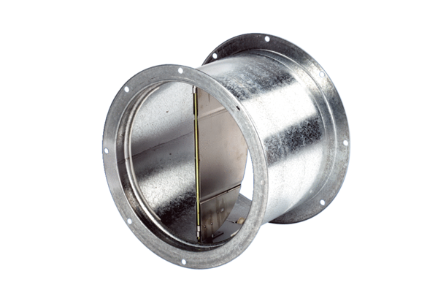Заслонка, тяговое устройство VD 30Комплект поставки: 1 штукАссортимент: C
Номер артикула: 0093.0102Изготовитель: MAICO

